勐海住户调查样本轮换
工作简报

第7期
单位：勐海县统计局 日期：2017年11月2日

分乡镇（农场）社区住户收支
与生活问卷调查培训及审核

勐海县住户样本轮换已接近尾声，目前所有抽中调查户全部落实完，对乡镇（农场）统计员、辅导员、调查户问卷调查培训及审核，以下是几个乡镇对调查户业务培训情况:
一、勐宋乡曼金村委会住户调查培训会
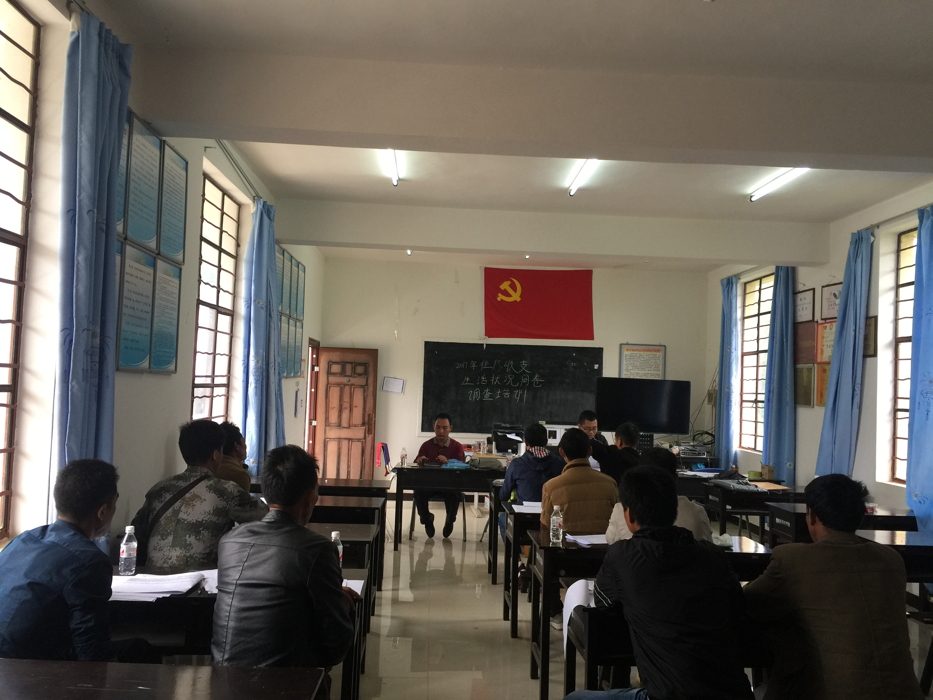为扎实推进住户调查样本轮换工作，开展好新一轮住户调查开户及记账工作，安排落实住户收支与生活状况问卷调查等一系列工作任务，2017年10月26日，勐宋乡财政所住户调查工作人员施浩宇以及曼金村委会辅助调员在曼金村委会召集调查户进行住户调查相关业务培训。
- 勐遮镇住户调查培训会
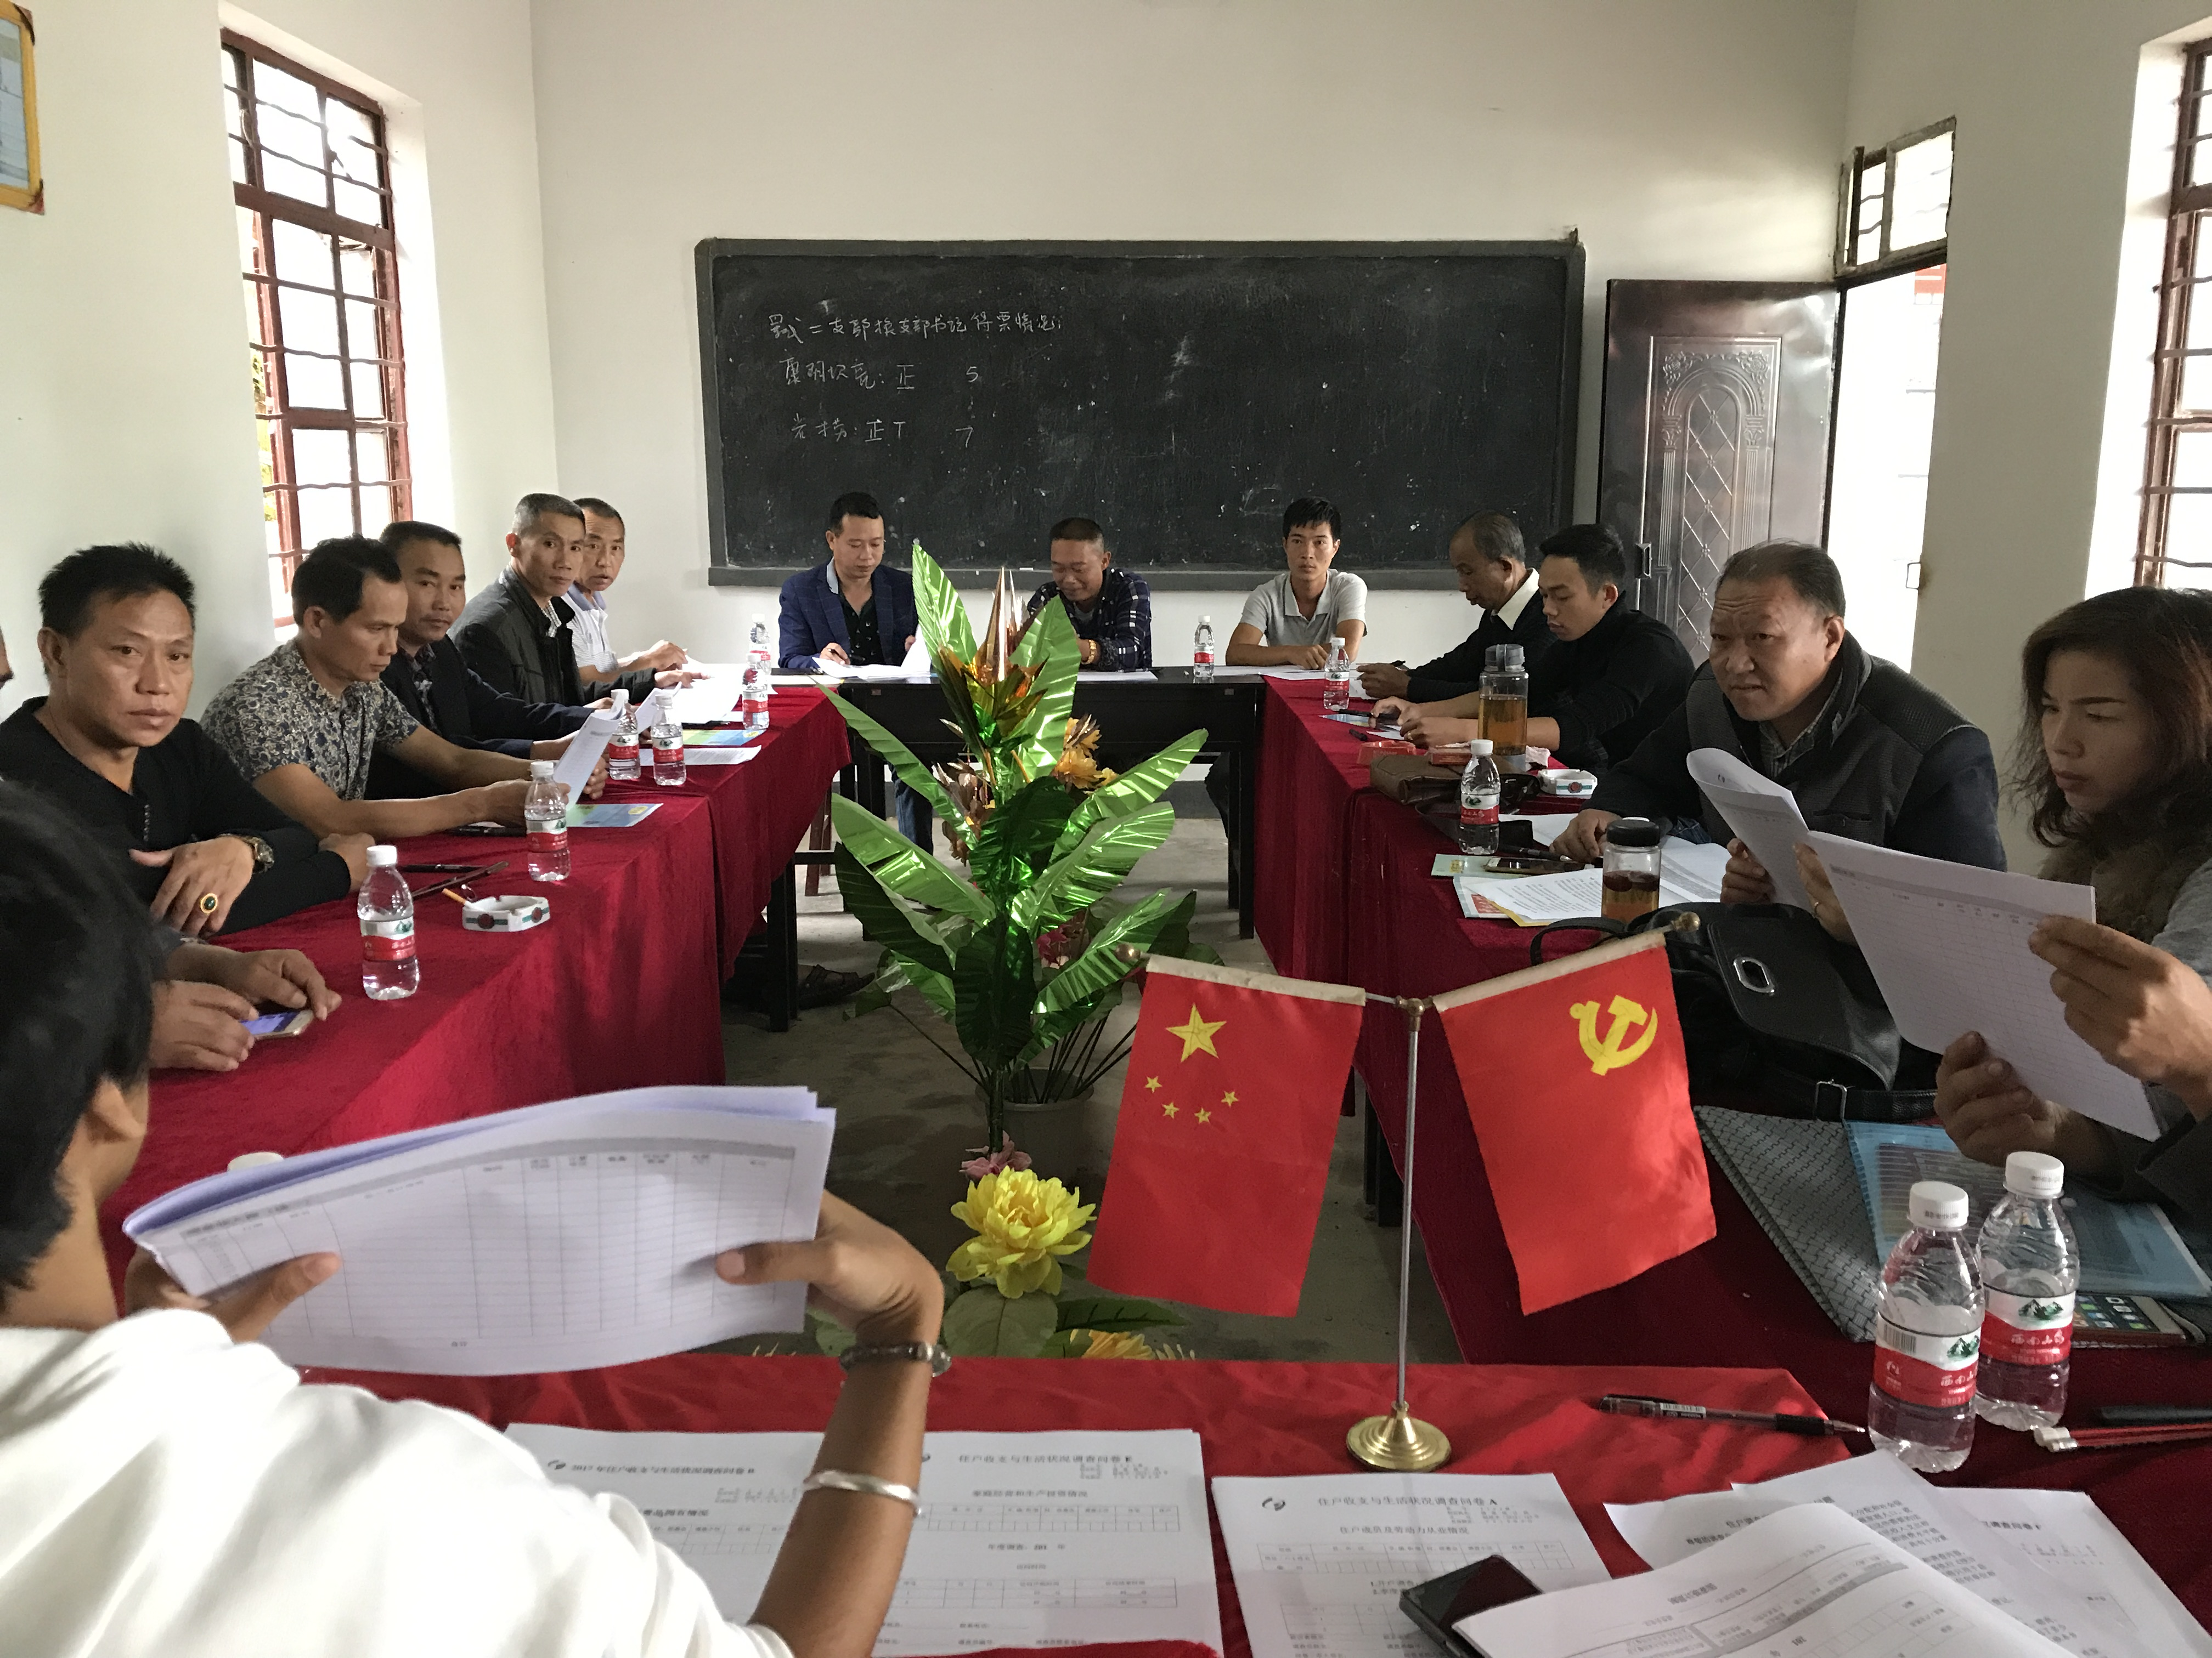2017年10月26日及10月27日勐遮镇分别在景真村委会景代二小组及勐遮村委会广门小组进行了住户调查培训会议。
- 培训内容
培训内容包括住户调查的重要意义及作用、住户调查存在的问题、调查户如何记好账、如何记好家庭“小账本”等等，帮助住户调查户开展记账工作，培训期间调查户都积极做好记录，认真听讲解，之后把疑难问题跟乡镇统计工作队员反映，工作队员分别对每户调查户进行细心讲解，提高了农村住户抽样调查的数据质量，也有利于带动住户经济发展。并且强调调查户记账时要使用钢笔或者圆珠笔（水芯笔）书写，按照：“六有六无的标准记好每一笔账”，做到日清月结，不重不漏。

